REO 02 – REOBoy (Atividade 2)
Por Pedro Antônio de Souza.
1 INTRODUÇÃO
O Gerador de Analisadores Léxicos e Sintáticos (GALS) é uma ferramenta de Software Livre desenvolvida por Carlos Eduardo Gesser, sob orientação do Prof. Olinto José Varela Furtado, como trabalho de conclusão do curso de Bacharelado em Ciências da Computação da Universidade Federal de Santa Catarina.
Nesse REO 02 – REOBoy, foi proposto a utilização do ambiente GALS para criar um analisador léxico (AL) para a linguagem ALGUMA. Assim, foi gerado o código do AL em Java e, posteriormente, foram executados testes utilizando os algoritmos de calculo de fatorial de N e soma de números da sequência de Fibonacci.
Esse relatório tem como objetivo descrever as expressões regulares (ERs) utilizadas no GALS, o código criado para o analisador e os resultados da execução, além de analisar e comparar os geradores de analisador léxico Lex e Flex.
2 EXPRESSÕES REGULARES
A ferramenta GALS permite especificar ERs como Definições Regulares (DRs) que possuirão um nome e uma ER atribuída. Essas definições são expressões que possuem uso constante no analisador e poderão ser utilizadas através de seu nome envolvido por chaves, isto é, uma definição regular digito : [0-9] poderá ser utilizada nas expressões utilizando {digito}.
A captura de tela a seguir exibe todas as ERs utilizadas na criação do analisador léxico.
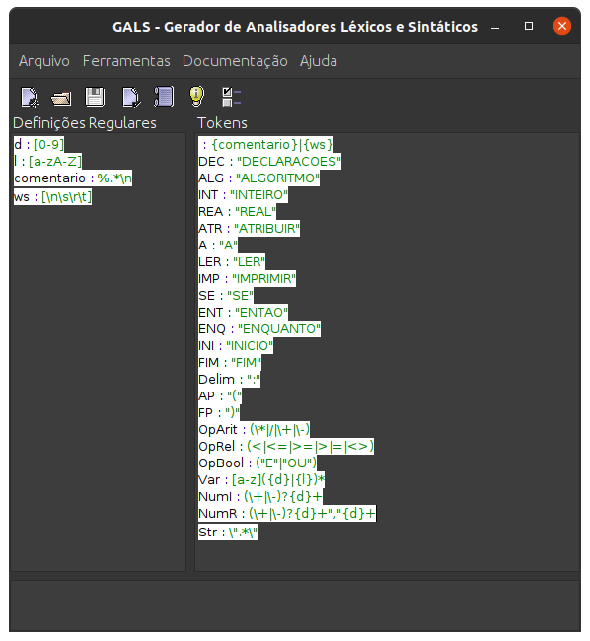

As definições regulares utilizadas na geração do analisador léxico da linguagem ALGUMA estão ilustradas no quadro abaixo.
DR | DESCRIÇÃO
d : [0-9] | Define o conjunto dos dígitos de 0 a 9.
l : [a-zA-Z] | Define o conjunto das letras de a a z, minúsculas e maiúsculas.
comentario : %.*\n | Define o padrão de comentário da linguagem: inicia-se com %, seguido de qualquer quantidade de qualquer caractere e termina com uma quebra de linha.
ws : [\n\s\r\t] | Define o conjunto de espaços em branco.

Entre os tokens DEC e FP, as ERs reconhecedoras são cadeias de caracteres literais, ou seja, serão reconhecidos apenas os textos específicos que foram definidos entre aspas. Nos demais, utilizou-se expressões regulares que são elucidadas no quadro a seguir.
TOKEN | DESCRIÇÃO DA ER
: {comentario}|{ws} | Serão descartados os tokens reconhecidos como comentário ou espaço em branco.
OpArit : (\*|/|\+|\-) | Define o conjunto de operadores aritméticos que são *, /, + ou -.
OpRel : (<|<=|>=|>|=|<>) | Define o conjunto de operadores relacionais que são <, <=, >=, >, = ou <>.
OpBool : ("E"|"OU") | Define o conjunto dos operadores booleanos E ou OU.
Var : [a-z]({d}|{l})* | Define o padrão de variáveis da linguagem ALGUMA: inicia-se com uma letra minúscula e segue-se com qualquer quantidade de dígitos ou letras.
NumI : (\+|\-)?{d}+ | Define o padrão de números inteiros: pode possuir ou não um sinal positivo ou negativo, seguido de um ou mais dígitos.
NumR : (\+|\-)?{d}+","{d}+ | Define o padrão de números reais: pode possuir ou não um sinal positivo ou negativo, seguido de um ou mais dígitos, seguido de uma vírgula e, por fim, segue-se um ou mais dígitos.
Str : \".*\" | Define o padrão de string: qualquer quantidade de qualquer carácter entre aspas.

3 CÓDIGO GERADO PARA O ANALISADOR
Após a definição dos tokens da linguagem, o GALS gera uma série de classes em Java (opção escolhida para a atividade), sendo eles:
- AnalysisError – Classe que herda de Exception utilizada de base para criação das classes LexicalError e SemanticError. É responsável por instanciar erros e sua respectiva posição.
- LexicalError – Classe que herda de AnalysisError e define um erro léxico, informando a mensagem de erro e sua respectiva posição.
- SemanticError – Classe que herda de AnalysisError e define um erro semântico, informando a mensagem de erro e sua respectiva posição.
- SyntaticError – Classe que herda de AnalysisError e define um erro sintático, informando a mensagem de erro e sua respectiva posição.
- ScannerConstants – Classe responsável por definir as constantes de estado dos tokens e os tipos de erro que podem ser encontrados nos tokens.
- Constants – Interface que herda de ScannerConstants e define identificadores inteiros para cada token.
- Token – Classe que define os tokens encontrados na leitura do código. Possui como atributo um inteiro como identificador do token, uma string especificando o lexema e um inteiro com sua respectiva posição.
- Lexico – Classe que implementa a interface Constans e é responsável por ler o código da linguagem ALGUMA e gerar os tokens encontrados ou erros.
4 TESTES DE EXECUÇÃO
Para utilizar as classes geradas pelo GALS, foi desenvolvida uma classe chamada Principal. Essa classe possui um método main que lê do usuário o nome de um arquivo com código em linguagem ALGUMA, lê este arquivo e cria um objeto do tipo Lexico passando o arquivo como parâmetro no construtor. Em um bloco try-catch, dentro de um laço de repetição, é chamado o método nextToken() do objeto da classe Lexico. Caso encontre novos tokens, imprime-se utilizando o método toString() da classe Token. Caso algum erro léxico seja encontrado, é lançada uma exceção que para a execução do laço e o erro é impresso.
Classe Principal.java
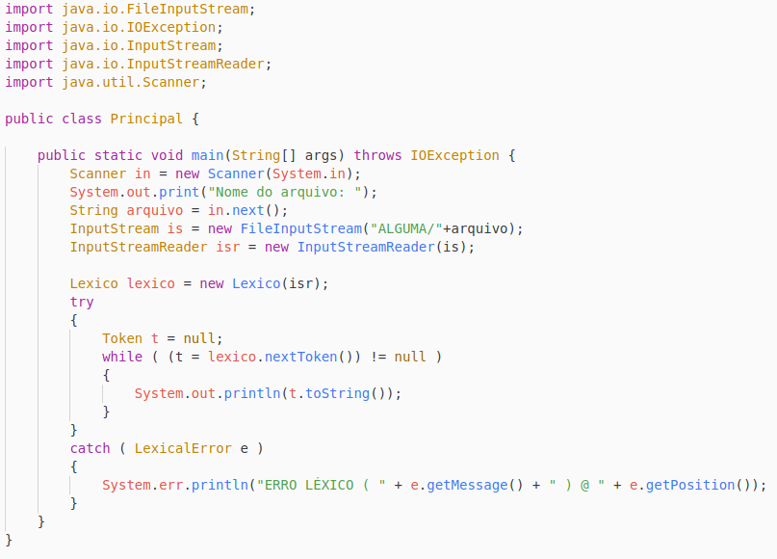

4.1 Execução com código de fatorial
Algoritmo em ALGUMA para calcular o fatorial de N.
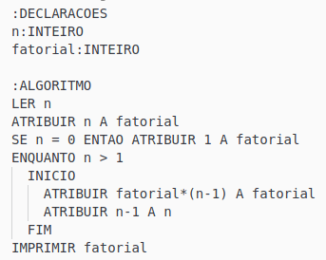

Execução do analisador:
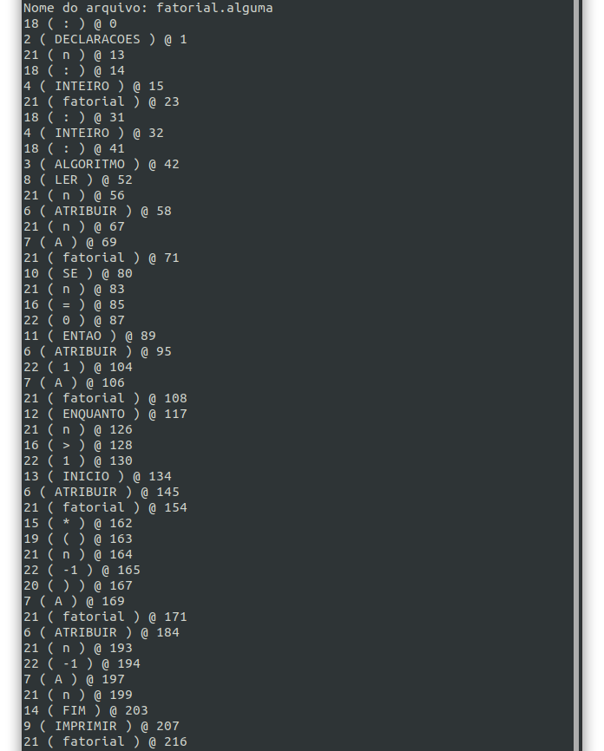

4.2 Execução com código de soma dos números da sequência de Fibonacci
Algoritmo em ALGUMA para calcular a soma dos n primeiros números da sequência de Fibonacci.
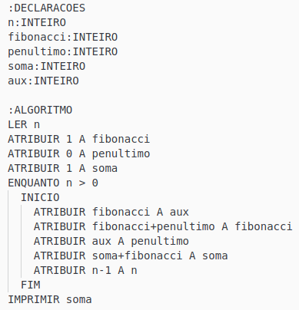

Execução do analisador:
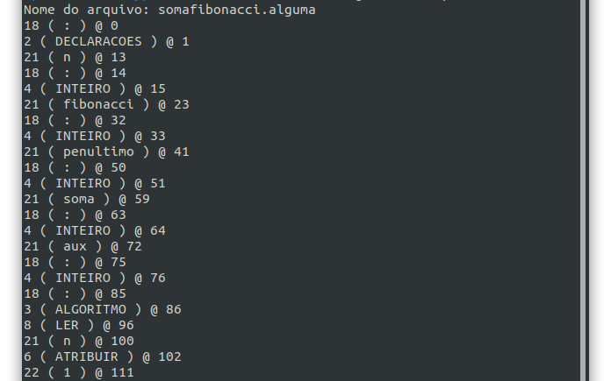
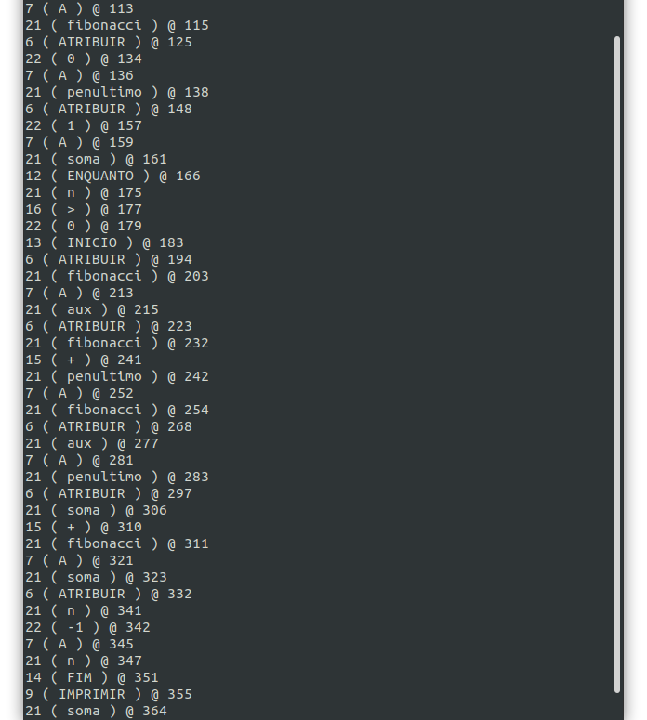
4.3 Execução de código com erro
Algoritmo em ALGUMA com erro (nome de variável não sendo iniciada com letra minúscula)
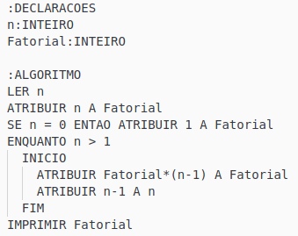

Execução do analisador:
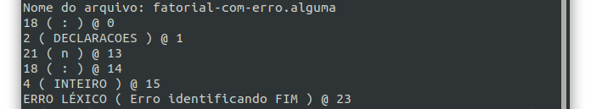
Perceba que ao ler o F maiúsculo, da variável Fibonacci, o analisador entra no estado de reconhecimento do lexema FIM, pois é o primeiro lexema em que há a possibilidade de combinação. Porém, ao verificar o próximo caractere, não há mais combinações possíveis e o analisador retorna o erro léxico.

5 OUTROS GERADORES DE ANALISADOR LÉXICO
Além do GALS, pode-se citar como exemplo de ferramenta de geração de analisador léxico o Lex e o Flex. Diferentemente do GALS, essas ferramentas geram apenas os tokens que devem ser processados por outro programa que efetuará a análise sintática. O Lex foi desenvolvido para sistemas baseados em Unix, já o Flex para sistemas baseados em Linux. Além dessa, as duas ferramentas possuem outras diferenças: enquanto no Lex pode-se fornecer seu próprio código de entrada e modificar o fluxo de caracteres, no Flex o usuário não possui essa opção. Também, é importante notar que o Flex é um sistema totalmente composto por software livre.

